河南省专业技术人员
继续教育信息管理系统

用
户
操
作
指
南

目 录
专业技术人员个人角色 1
注册 1
登录 4
功能列表 5
账号管理 5
继续教育信息 8
法人单位角色 11
注册 11
登录 13
功能列表 14
管理员管理 14
管理功能 16
施教机构角色 21
注册 21
登录 23
功能列表 24
管理员信息管理 24
培训信息管理 26
市、区（县）人社局角色 32
注册 32
登录 33
功能列表 34
账号信息 35
审核账户 36
管理账户 37
管理专业技术人员继续教育信息 38
审核专业技术人员继续教育申报信息 40
行业主管部门角色 43
注册 43
登录 44
功能列表 45
管理员信息管理 45
管理专业技术人员 46
管理培训计划 48
审核继续教育人员信息 49
省人力资源和社会保障厅 51
登录 51
功能列表 51
管理员管理 52
审核账户 53
管理账户 54
管理专业技术人员继续教育信息 56
审核专业技术人员继续教育申报信息 57
系统管理员 60
登录 60
功能列表 60
管理员管理 60
基础数据管理 62

专业技术人员个人角色

注册
打开河南省专业技术人员继续教育信息管理系统首页（http://www.hnzjgl.gov.cn/），点击“个人用户注册”，如下图所示：
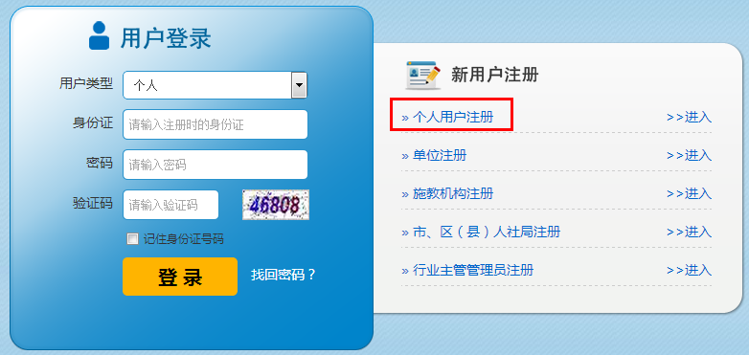
进入个人用户注册页面，根据系统提示在账号信息模块中，录入身份证号码、设定密码、及其它相关信息。身份证号码注册后不可修改，作为系统的登录账户使用。其中，身份证号码、密码、手机号码、电子邮箱是必填项。详细页面如下图所示：
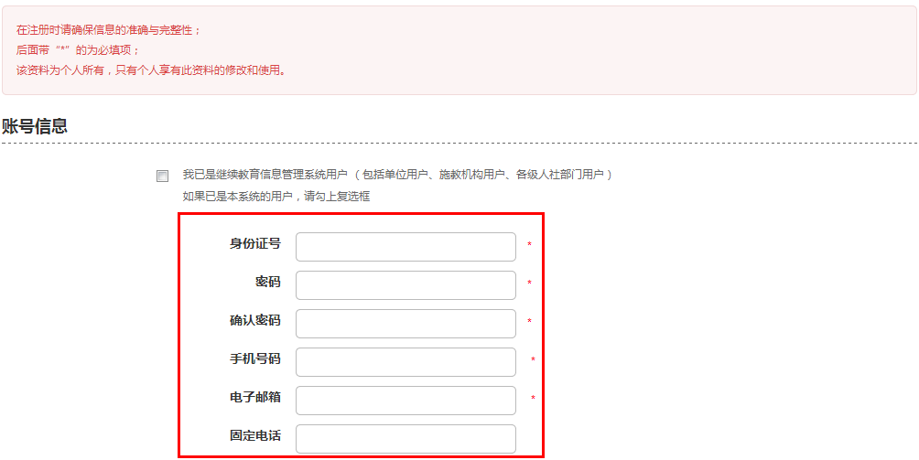
账号信息录入完成后，即可以录入其它个人信息了，包括：法人单位所属区域、所属法人单位、所属部门、姓名、性别、出生年月、民族、籍贯、毕业院校、所学专业等信息。所属法人单位、真实姓名一旦注册成功，不允许修改。录入项目后面有带红色星号的都是必填项。详细页面如下图所示：
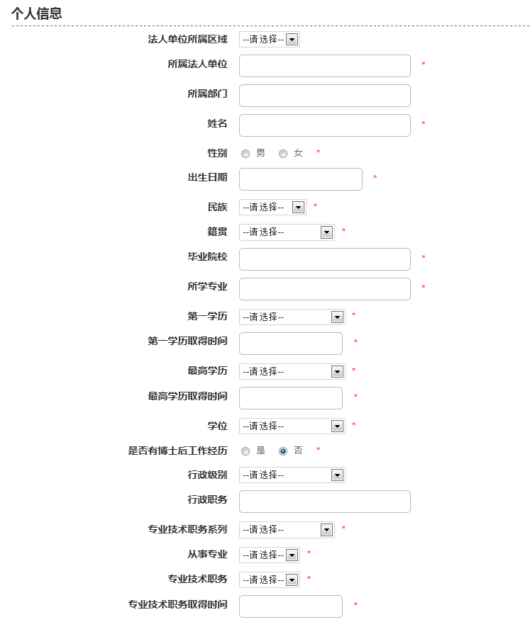
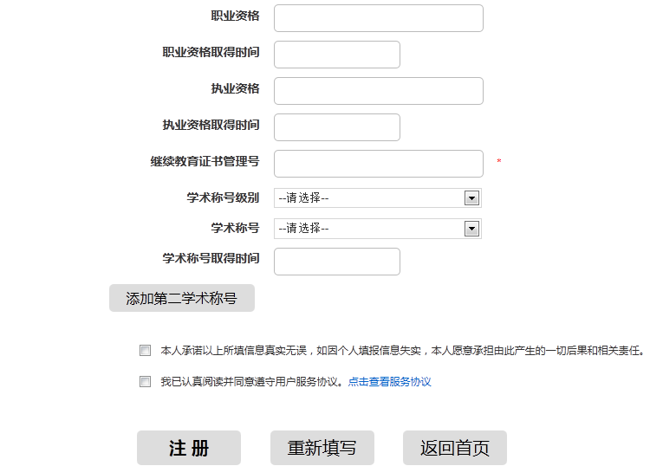
个人信息中，所属法人单位、所属部门、所学专业是通过选择弹出窗口内的选项进行录入的。先选择法人单位所属区域，所属法人单位弹窗就会显示对应的单位，点击“选定”即可成功录入该项信息。详细页面如下图所示：
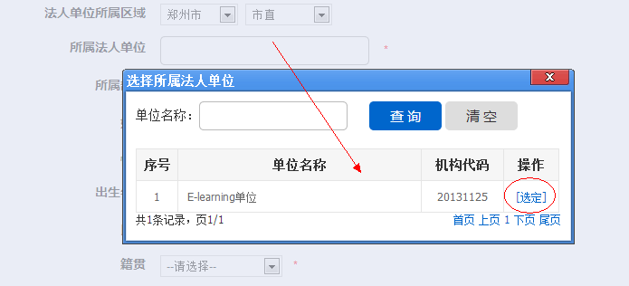
页面的信息录入完成后，点击“注册”就可以在系统中注册了。如果提示“您已完成专技人员注册，请耐心等待所属单位审批”，说明您的账户已经注册成功，请耐心等待所属单位管理员的审核。单位审核通过后，系统会发送相对应的邮件通知您，那您就可以登录了。如下图所示：
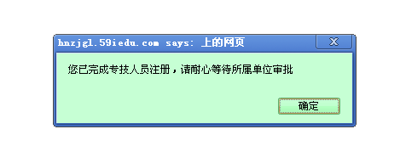
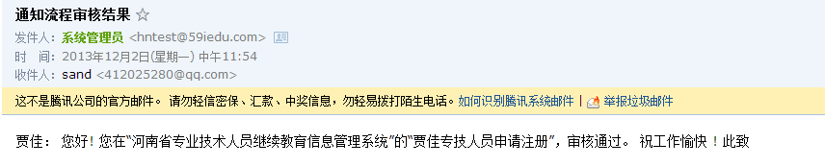

登录
注册成功后，且所属单位管理员审核通过后，就可以登录了。在登录框中，用户类型选择“个人”，依次录入您注册的账户、密码，在验证码录入框中录入右侧图片中的验证码，点击“登录”即可。如下图所示：
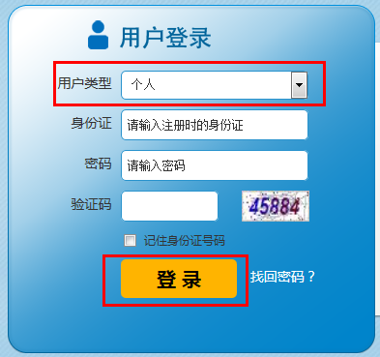
常见登录错误信息：
- 账户或密码错误，解决方案：请重新录入您的账户、密码，点击“登录”即可。
2、 验证码错误，解决方案：请重新录入正确的验证码，如果验证码看不清，可以点击右侧图片中的验证码，验证码会自动更换。
3、此帐号还未被审核，解决方案：请耐心等待所属单位管理员的审核，或者主动联系所属单位管理员催其审核。

功能列表
用户个人后台主页，主要包括账号管理、继续教育信息两个模块。在账号管理中，我们可以进行个人基本信息的维护、可以进行修改密码操作。在继续教育信息中，可以查询继续教育信息、申报自己的继续教育信息、查看每年的学时完成情况。功能列表详细如下图所示：
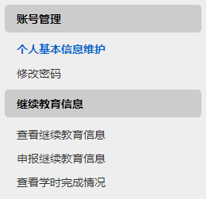

账号管理
个人基本信息维护
在个人基本信息维护中，我们可以对注册时录入的个人信息进行修改。修改后，点击“保存”个人信息才会有效，其中工作单位、姓名、身份证号是不允许修改的。如下图所示：
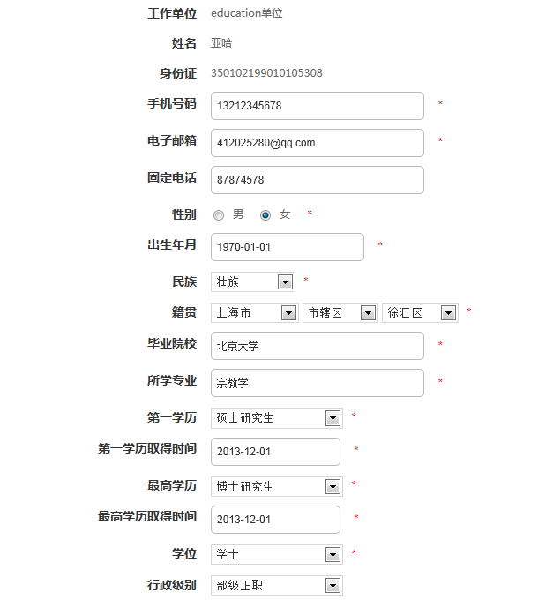
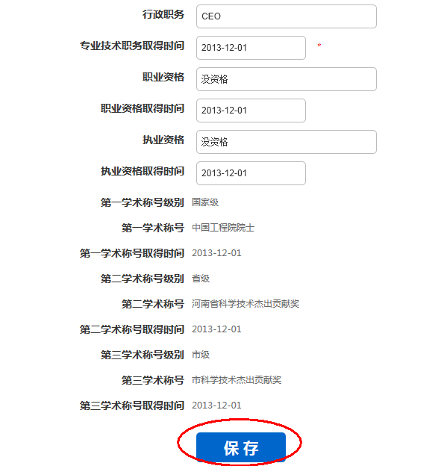

修改密码
修改密码功能用于修改自己账户的登录密码，修改密码需要录入用户自己的原始密码，只有原始密码录入正确后，才允许将登录密码修改为自己设定的新密码。如下图所示：
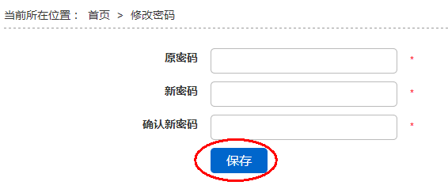

继续教育信息
查看继续教育信息
用于查询已录入到系统中的继续教育信息记录，可以根据系统提供的查询条件筛选。点击“详细”功能，可以查看该继续教育信息的详细内容，如下图所示：
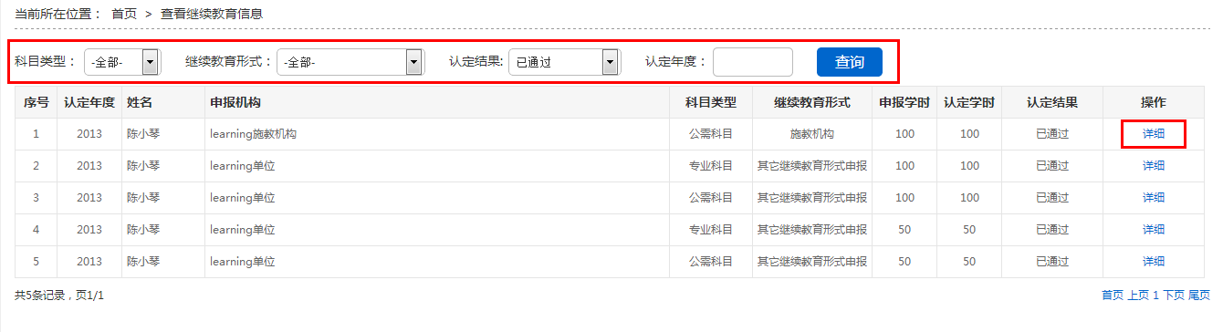
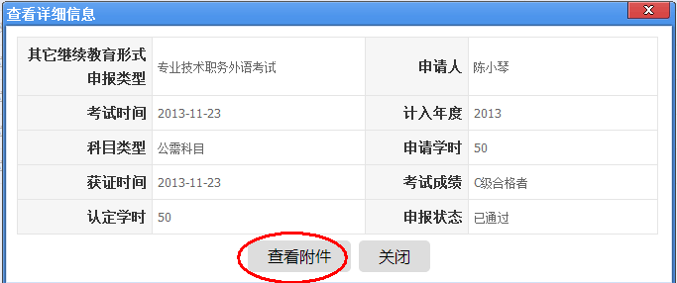

申报继续教育信息
专业技术人员可以申报自己的继续教育信息，在申报继续教育信息时，需要先选择“继续教育类型”。选择“继续教育类型”后，系统会根据您的选择，载入您需要录入的信息项。详细如下图所示：
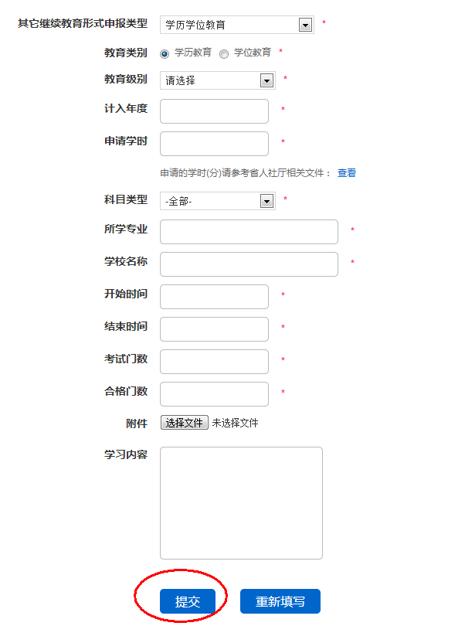
我们对信息项的相关字段做以下说明：
- “计入年度”是指您申报的继续教育信息审核通过后，汇总到哪一年的累计学时中。
②、“选择文件”是指能够证明此继续教育是真实的一些证件的扫描图片，可以是证书的扫描图片、可以是论文的第一页内容的扫描图片，也可以是各种证明的扫描图片。如果需要上传的附件是多个文件，请先压缩成一个文件，再进行上传。
- 一般每一种继续教育类型，最后一个录入项都是一个内容框，专业技术人员在录入信息时，可以在内容框中录入该继续教育申报信息的一些备注、相关的说明等。内容框中的文字不得超过 1000 字。
查看学时完成情况
系统会显示出您在系统中被记录的所有年份的学时完成情况。详细如下图所示：

